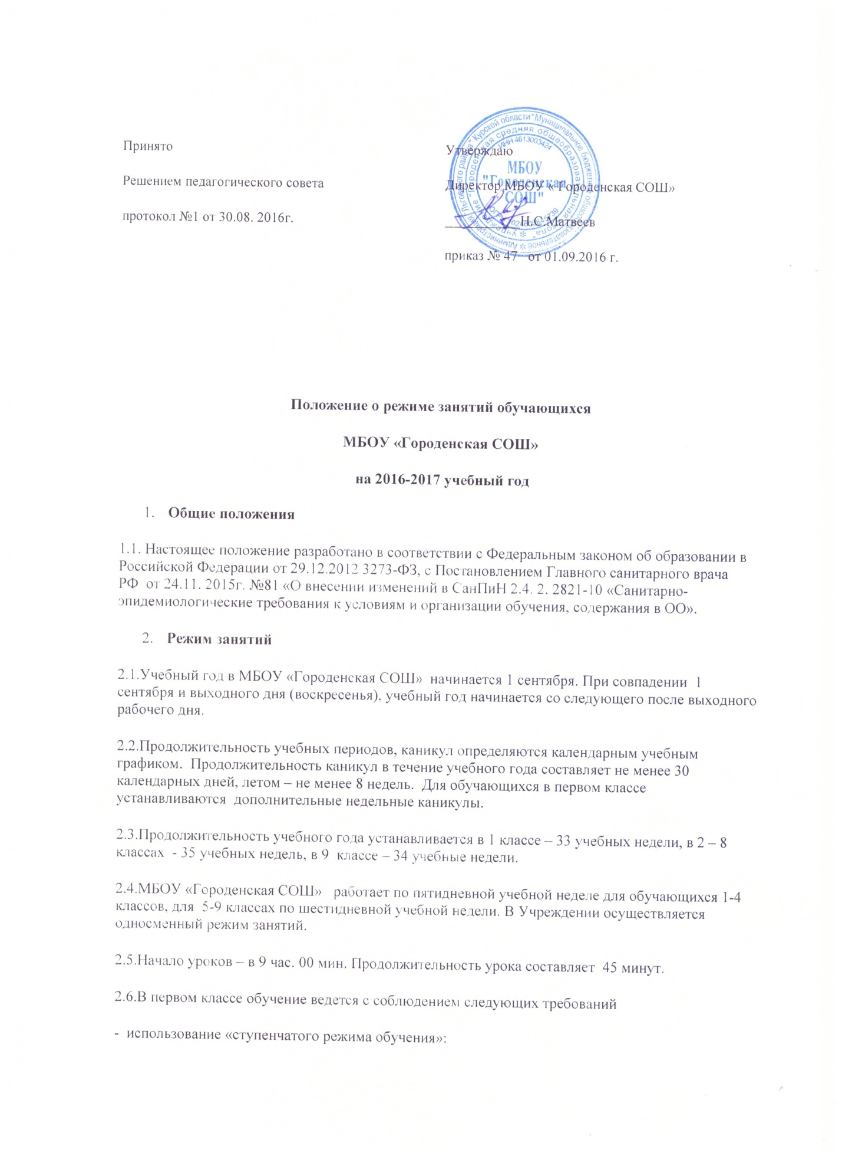

в сентябре – октябре по 3 урока в по 35 минут каждый;
- в ноябре-декабре – по 4 урока по 35 минут каждый;
- январь-май – по 4 урока по 40 минут каждый;
- организация в середине учебного дня динамической паузы;
- обучение без домашних заданий и бального оценивания знаний обучающихся.
2.7.Продолжительность урока для обучающихся 2-9 классов – 45 минут.
Объем недельной учебной нагрузки составляет:

- 1 класс- 21 час;
- 2-4 классы- 23 часа;
- 5 класс- 32 часа;
- 6 класс- 30 часов;
- 7 класс- 33 часа;
- 8,9 классы - 36 часов;

2.8.Режим учебных занятий и перемен - для первых классов:
Компоненты учебного дня | Время | Продолжительность отдыха
1 урок | 9.00-9.35
Перемена |  | 10 минут
2 урок | 9.45-10.20
Динамическая пауза между уроками/прогулками |  | 40 минут
3 урок | 11.00-11.35
перемена |  | 10 минут
4 урок | 11.45-12.15
Перемена |  | 10 минут
5 урок | 12.25-13.15
Пауза |  | 40 минут
Занятия внеурочной деятельности, дополнительного образования

2.9. Режим занятий и перемен для 2-4кл, 5-9кл :
Компоненты учебного дня | Время | Продолжительность отдыха
1 урок | 9.00-9.45
Перемена |  | 10 минут
2 урок | 9.55-10.40
Перемена |  | 10 минут
3 урок | 10.50-11.35
перемена |  | 20 минут
4 урок | 11.55-12.40
Перемена |  | 10 минут
5 урок | 12.50-13.35
Перемена |  | 10 минут
6 урок | 13.45-14.20
Пауза |  | 40 мин
Занятия внеурочной деятельности, дополнительного образования

